L3_1.3.2 Skiausfahrt Teil 5

L3_1.3.2 Aufgabenstellung SummeWenn-Funktion

Die Teilnehmerliste des Skiclub SC Bempflingen für seine Skiausfahrt nach Warth soll ausgewertet werden.

Der Vereinsvorstand möchte wissen, wie viel Euro je Tarifgruppe (Kind, Jugend, Erwachsener) für die Skiausfahrt fällig werden.

Darüber hinaus soll ermittelt werden, wie viele Anmeldungen je Tarifgruppe vorliegen.

(Verwenden Sie die Datei L3_1.3.2 Tabellenvorlage Skiausfahrt.xlsx.)

Aufgaben:
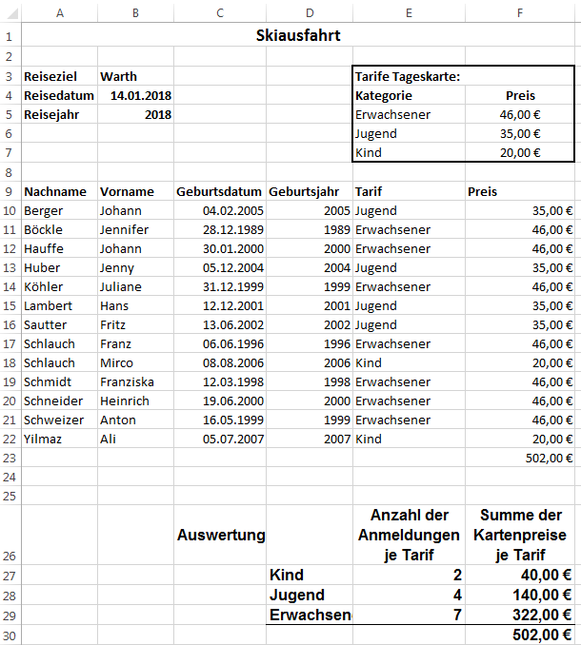
1 In den Zellen F27 – F29 soll der jeweilige Betrag ausgewiesen werden, der je Tarifgruppe fällig wird.
Entwickeln Sie die kopierfähige Formel zur Ermittlung der Kartenpreise je Tarifgruppe und ergänzen Sie die Tabelle um diese Formel.

Beachten Sie das Informationsmaterial
"L3_1.3.2 Informationsmaterial SummeWenn-Funktion.docx".

2 Entwickeln Sie die kopierfähige Formel zur Ermittlung der Anzahl der Anmeldungen je Tarifgruppe (Zellen E27 – E29) und ergänzen Sie die Tabelle um diese Formel.

Speichern Sie Ihre Lösung im Ordner 'Ergebnisse' unter dem Namen
L3_1.3.2 Skiausfahrt Teil 5.xlsx.

